新 书 推 荐

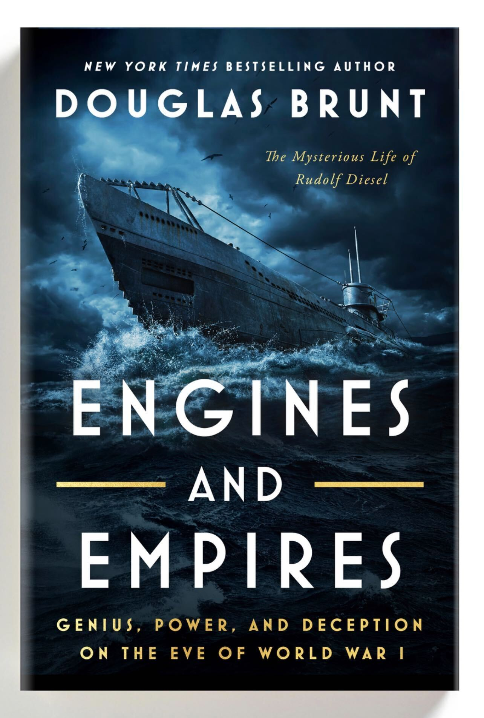
中文书名：《内燃机的帝国：鲁道夫·迪塞尔秘史》
英文书名：ENGINES AND EMPIRES: The Secret History of Rudolf Diesel
作 者：Doug Brunt
出 版 社：Simon & Schuster/Atria
代理公司：Javelin/ANA/Conor Cheng
字 数：约10,0000词
出版时间：2023年秋
代理地区：中国大陆、台湾
审读资料：电子稿
类 型：传记和回忆录

内容简介：

柴油内燃机的发明者、德意志科学家、第二次产业革命的灵魂人物——鲁道夫·迪塞尔(Rudolf Diesel)的大名家喻户晓，但鲜有人真正了解这位传奇科学家的跌宕人生。

《内燃机的帝国》一书中，以优秀小说家的敏锐洞察力，畅销书作家对细节和场景的强大掌控力，道格·布伦特（Doug Brunt）带来了这位镀金时代发明家的第一部传记。

这部作品立意极为深远。

首先，这是一个鼓舞人心的故事：鲁道夫·迪塞尔出身卑微，却凭借热情、努力、创意，影响了整个人类历史的进展。

其次，这是一个前途多舛的故事：迪塞尔历经千辛万苦，发明柴油内燃机，本意是要帮助工人阶级和社会革命，最终却被公司和军队攫取了成果。

这也是一个激动人心的故事：搭船驶向伦敦途中，鲁道夫·迪塞尔遭遇不测，官方宣称他失足溺水而死，但道格不辞辛劳地调研取证，最终证明，迪塞尔实际上死于英国情报部门之手。更为震撼的是，鲁道夫·迪塞尔之死拉开了一场宏大战役的幕布，间接改变了第二次世界大战的走向。

简言之，这部传记传记研究详细、例证丰富，讲述了一位未受历史重视的关键人物，而且文笔俱佳，读来引人入胜，睡前挑灯夜读，抬头时天已大亮。而对于今日的我们来说，很不幸，这个故事一点都不陌生——将“内燃机”换成“石油”，上个世纪的故事就成了今日的时政新闻。

作者简介：

直到2011年，道格拉斯·布伦特（Douglas Brunt）都供职于Authentium股份有限公司，担任首席执行官。告别公司后，他与妻子和三个孩子住在纽约，全职写作。他著有《纽约时报》畅销书《曼哈顿幽灵》（Ghosts of Manhattan）与《手段》（The Means）。

欢迎访问 www.douglasbrunt.com获取更多相关资讯

谢谢您的阅读！
请将反馈信息发送至：程衍泽 (Conor)
安德鲁·纳伯格联合国际有限公司北京代表处
北京市海淀区中关村大街甲59号中国人民大学文化大厦1705室，100872
电 话：010-82504406
手 机：13072260205（微信同号）
传 真：010-82504200
Email：Conor@nurnberg.com.cn
网址：http://www.nurnberg.com.cn
微博：http://weibo.com/nurnberg
豆瓣小站：http://site.douban.com/110577/
微信订阅号：ANABJ2002


